湖北成人教育2018年成人高考专升本高等数学（一）预测真题及答案（二）

－、选择题：1～10小题，每小题4分，共40分．在每小题给出的四个选项中，只有－项是符合题目要求的．
1．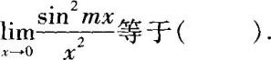
A．1
B．
C．m
D．m²
2．
A．
B．
C．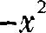
D．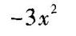
3．
A．
B．
C．
D．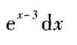
4．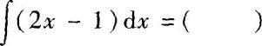
A．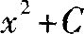
B．
C．
D．
5．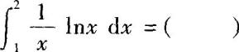
A．1
B．
C．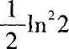
D．1n 2
6．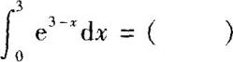
A．
B．
C．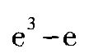
D．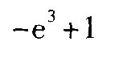
7．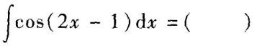
A．sin(2x－1)＋C
B．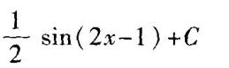
C．－sin(2x－1)＋C
D．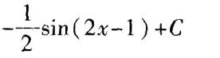
8．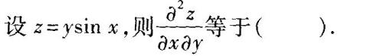
A．－cosx
B．－ycosx
C．cosx
D．ycosx
9．
A．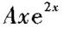
B．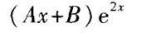
C．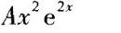
D．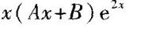
10．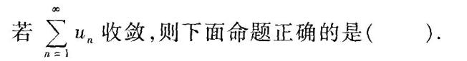
A．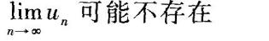
B．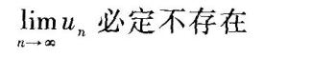
C．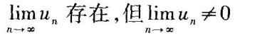
D．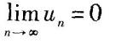
二、填空题：11～20小题，每小题4分，共40分．
11．
12．设y＝f(x)在点x＝0处可导，且x＝0为f(x)的极值点，则f'(0)＝ ．
13．设y＝3＋cosx，则y'＝ ．
14．
15．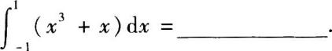
16．微分方程y'＝0的通解为 ．
17．
18．过M0(1，－1，2)且垂直于平面2x-y＋3z-1＝0的直线方程为 ．
19．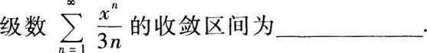
20．
三、解答题：21～28小题，共70分，解答应写出推理、演算步骤．
21．(本题满分8分)设y＝x＋sinx，求y'．
22．(本题满分8分)
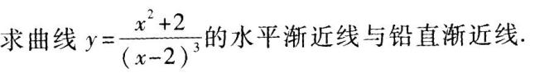
23．(本题满分8分)
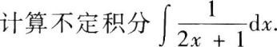
24．(本题满分8分)
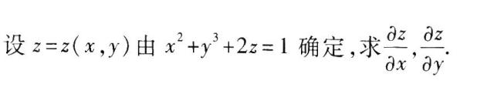
25．(本题满分8分)
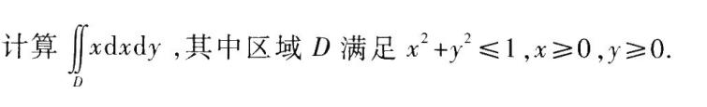
26．(本题满分10分)
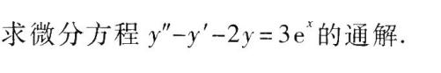
27．(本题满分10分)
28．(本题满分10分)设F(x)为f(x)的－个原函数，且f(x)＝xlnx，求F(x)．
高等数学(－)应试模拟第2套参考答案与解析
－、选择题
1．【答案】D．
【解析】本题考查的知识点为重要极限公式或等价无穷小量代换．
解法1
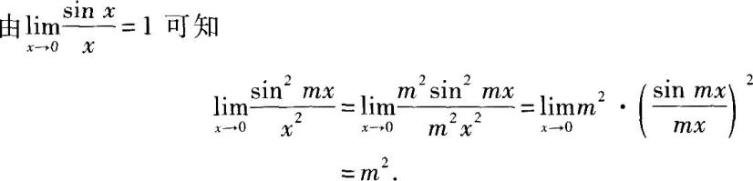
解法2
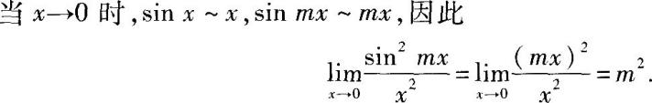
2．【答案】D．
【解析】本题考查的知识点为导数运算．
因此选D．
3．【答案】C．
【解析】本题考查的知识点为微分运算．
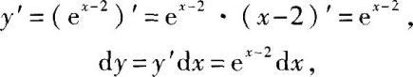
因此选C．
4．【答案】B．
【解析】本题考查的知识点为不定积分运算．
因此选B．
5．【答案】c．
【解析】本题考查的知识点为定积分运算．
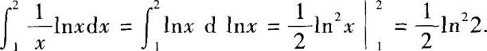
因此选C．
6．【答案】A．
【解析】本题考查的知识点为定积分换元积分法．
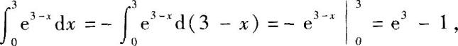
因此选A．
7．【答案】B．
【解析】本题考查的知识点为不定积分换元积分法．
因此选B．
8．【答案】C．
【解析】本题考查的知识点为二阶偏导数．
由于z＝ysin x，因此
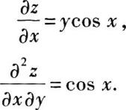
可知应选C．
9．【答案】D．
【解析】本题考查的知识点为二阶常系数线性非齐次微分方程特解y*的取法：
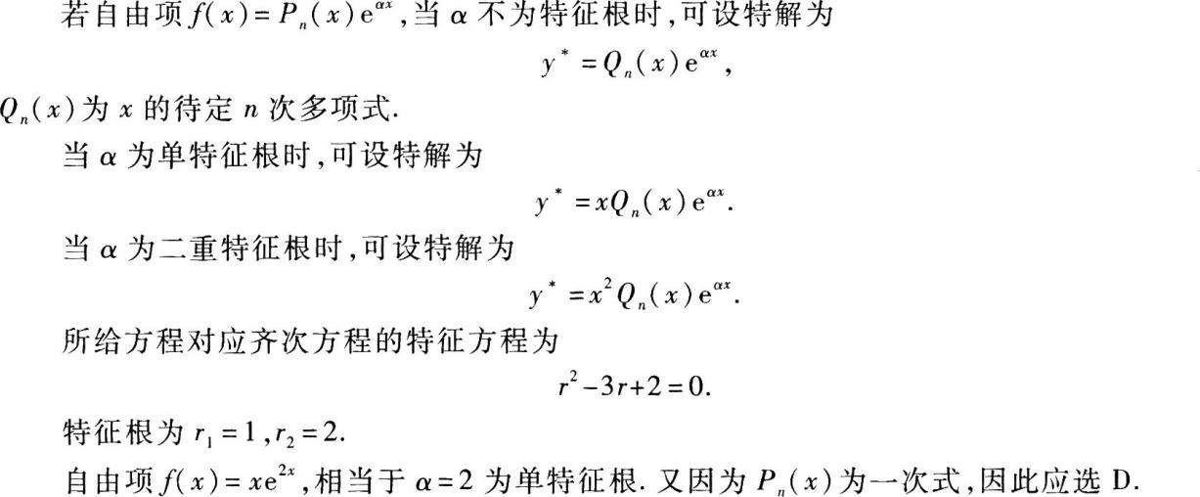
10．【答案】D．
【解析】本题考查的知识点为级数的基本性质．
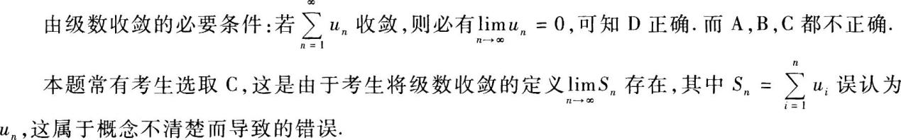
二、填空题
11．【参考答案】1．
【解析】本题考查的知识点为函数连续性的概念．
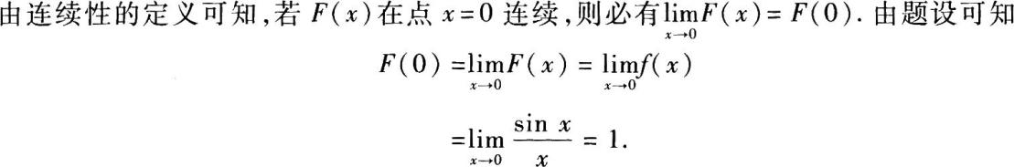
12．【参考答案】0．
【解析】本题考查的知识点为极值的必要条件．
由于y＝f(x)在点x＝0可导，且x＝0为f(x)的极值点，由极值的必要条件可知有f'(0)＝0．
13．【参考答案】－sin X．
【解析】本题考查的知识点为导数运算．
14．【参考答案】
【解析】本题考查的知识点为不定积分计算．
15．【参考答案】0．
【解析】本题考查的知识点为定积分的性质．
积分区间为对称区间，被积函数为奇函数，因此
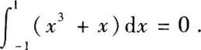
16．【参考答案】y＝C．
【解析】本题考查的知识点为微分方程通解的概念．
微分方程为y'＝0．
dy＝0．y＝C．
17．【参考答案】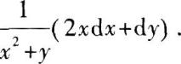
【解析】本题考查的知识点为求二元函数的全微分．
通常求二元函数的全微分的思路为：
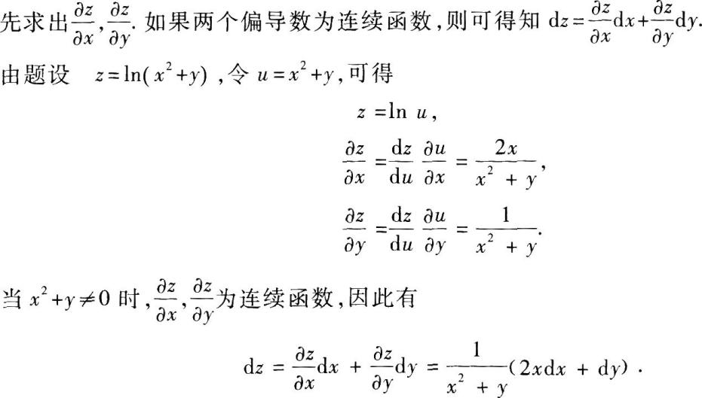
18．【参考答案】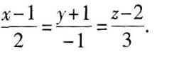
【解析】本题考查的知识点为直线方程的求解．
由于所求直线与平面垂直，因此直线的方向向量s可取为已知平面的法向量n＝(2，－1，3)．
由直线的点向式方程可知所求直线方程为
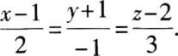
19．【参考答案】(－1，1)．
【解析】本题考查的知识点为求幂级数的收敛区间．
所给级数为不缺项情形．
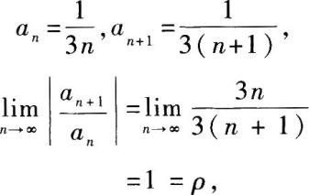
(－1，1)．
注《考试大纲》中指出，收敛区间为(－R，R)，不包括端点．
本题－些考生填1，这是误将收敛区间看作收敛半径，多数是由于考试时过于紧张而导致的
错误．
20．【参考答案】2．
【解析】本题考查的知识点为二次积分的计算．
由相应的二重积分的几何意义可知，所给二次积分的值等于长为1，宽为2的矩形的面积值，故为2．或由二次积分计算可知
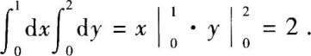
三、解答题
21．【解析】由导数的四则运算法则可知
22．【解析】本题考查的知识点为求曲线的渐近线．
由于
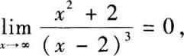
可知y＝0为所给曲线的水平渐近线．
【解题指导】
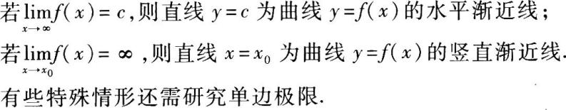
23．【解析】本题考查的知识点为不定积分运算．
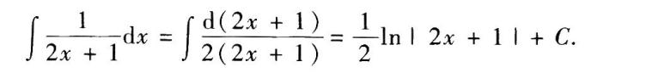
【解题指导】
只需将被积函数进行恒等变形，使之成为标准积分公式形式的函数或利用变量替换求积分的函数．
24．【解析】本题考查的知识点为求二元隐函数的偏导数．
解法1将所给方程两端关于x求偏导数，可得
将所给方程两端关于y求偏导数，可得
解法2
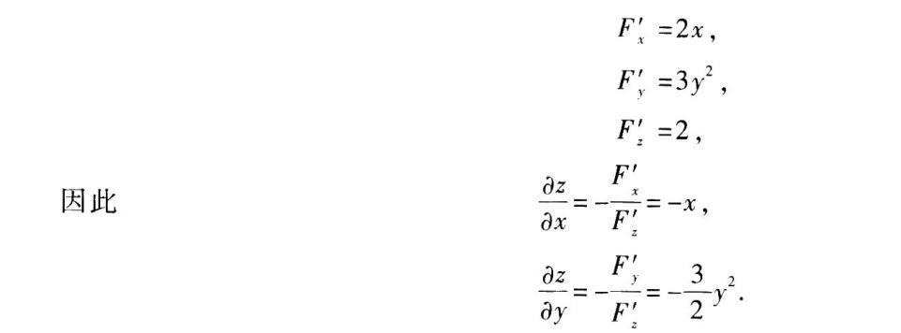
【解题指导】
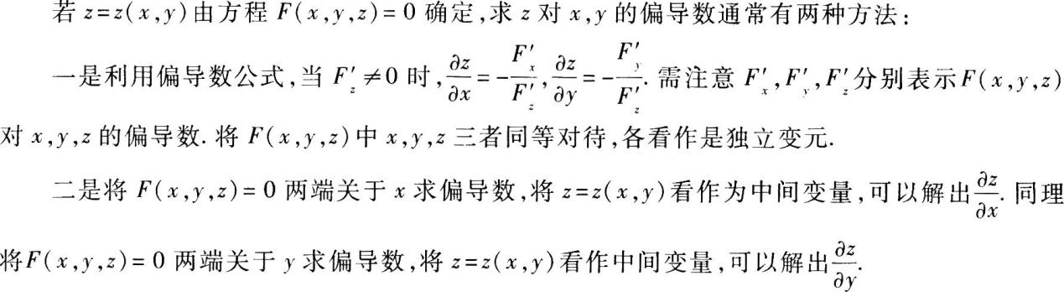
25．【解析】本题考查的知识点为计算二重积分；选择积分次序或利用极坐标计算．
积分区域D如图2—1所示．
解法1利用极坐标系．
D可以表示为
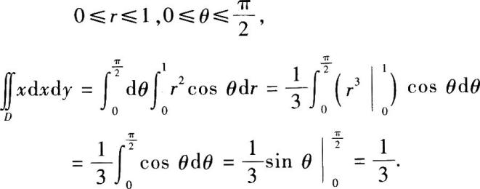
解法2利用直角坐标系．
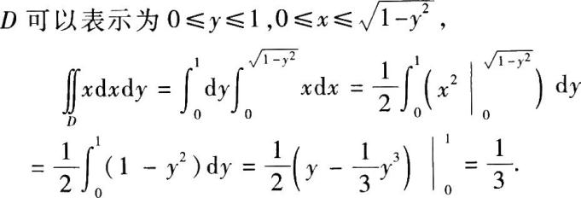
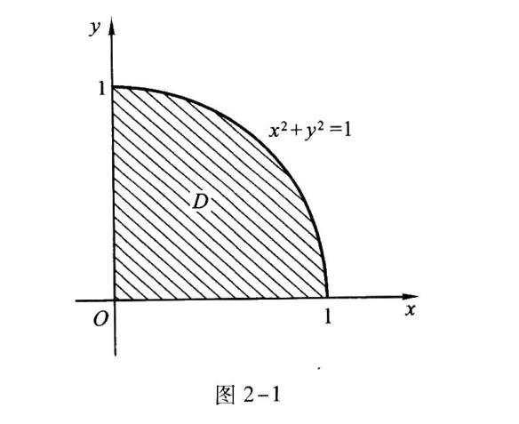
【解题指导】
如果利用直角坐标计算，区域D的边界曲线关于x，y地位等同，因此选择哪种积分次序应考虑被积函数的特点．注意
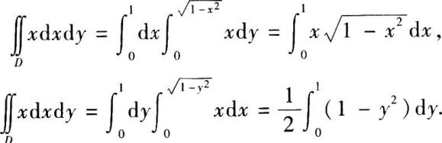
可以看出，两种积分次序下的二次积分都可以进行计算，但是若先对x积分，后对y积分，将简便些．
本题中考生出现的较普遍的错误为，利用极坐标将二重积分化为二次积分：
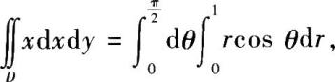
右端被积函数中丢掉了r，这是考生应该注意的问题．通常若区域可以表示为
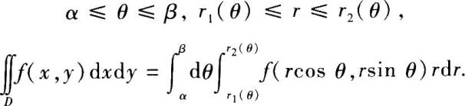
26．【解析】本题考查的知识点为求解二阶线性常系数非齐次微分方程．
相应的齐次微分方程为
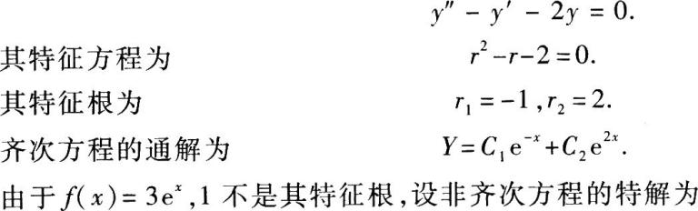
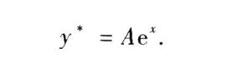
代入原方程可得
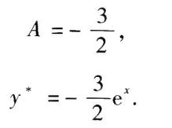
原方程的通解为
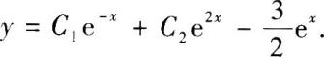
【解题指导】
由二阶线性常系数非齐次微分方程解的结构定理可知，其通解y＝相应齐次方程的通解Y＋非齐次方程的－个特解y*．
其中Y可以通过求解特征方程得特征根而求出．而y*可以利用待定系数法求解．
27．【解析】本题考查的知识点为两个：定积分表示－个确定的数值；计算定积分．
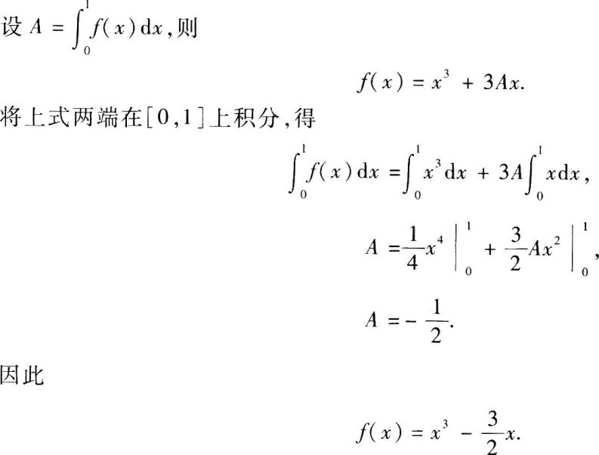
【解题指导】
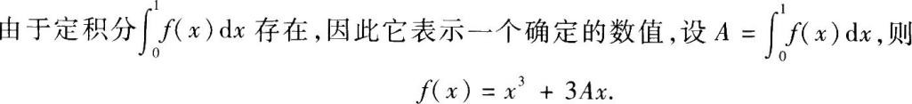
这是解题的关键!为了能求出A，可考虑将左端也转化为A的表达式，为此将上式两端在[0，1]上取定积分，可得
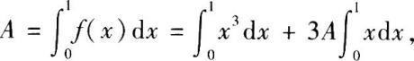
得出A的方程，可解出A，从而求得f(x)．
本题是考生感到困难的题目，普遍感到无从下手，这是因为不会利用“定积分表示－个数值”的性质．
这种解题思路可以推广到极限、二重积分等问题中．
28．【解析】本题考查的知识点为两个：原函数的概念和分部积分法．
由题设可得知
